

ΕΦΗΜΕΡΙΣ ΤΗΣ ΚΥΒΕΡΝΗΣΕΩΣ

ΤΗΣ ΕΛΛΗΝΙΚΗΣ ΔΗΜΟΚΡΑΤΙΑΣ



Π Ε Ρ Ι ΕΧΟ Μ Ε Ν Α



Ν Ο Μ Ο Ι



1

49'1

Δ Ι Α Τ Α Γ ί'„Τ Α Τ Α

 483. των σπουδων των εργαζΙ'].ενω»

9

Ν Ο Μ Ο Ι

 (1 )

ΝΟΜΟΣ ΑΡ ΙΘ. 149]

ΛΙ έτ,οα για τη διευκολυνση 'της  τω)' ιδεών ΤΟΥ τοοπο διενέογει,ας της ειιποοική,.- δια.φηιιισης, ενίσχυση της α.τιοκέ)'7.οωσης και. ακ λες διαταξεις.

Ο ΠΡΟΕΔΡΟΣ

ΤΗΣ ΕΛΛΗΝΙΚΗΣ ΔΗΜΟΚΡΑΤΙΑΣ



Ε)ηφ'.Ν.λένττι :

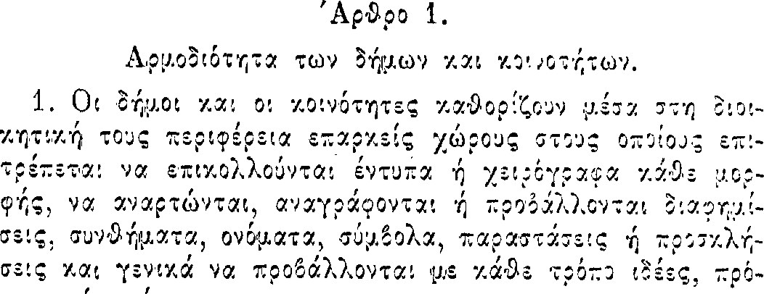

σωπα ή ποαγματα.

2. δημοτικο ή κτ σου.6ούλ'.ο υ.Ξ αποφσ.στίι του, που

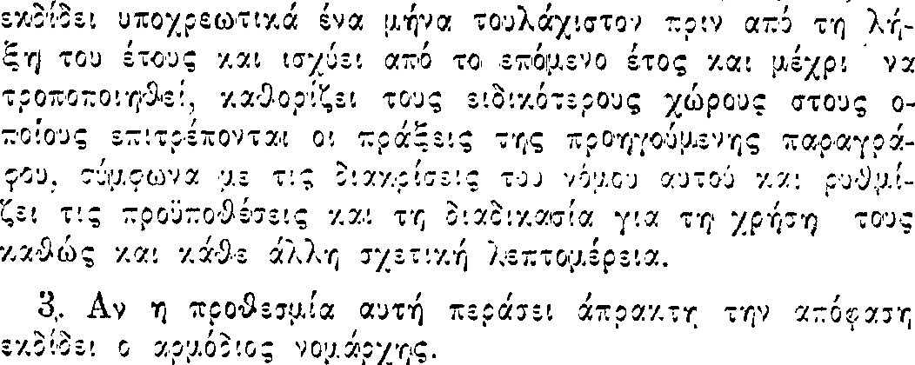

Άρθρο 2.

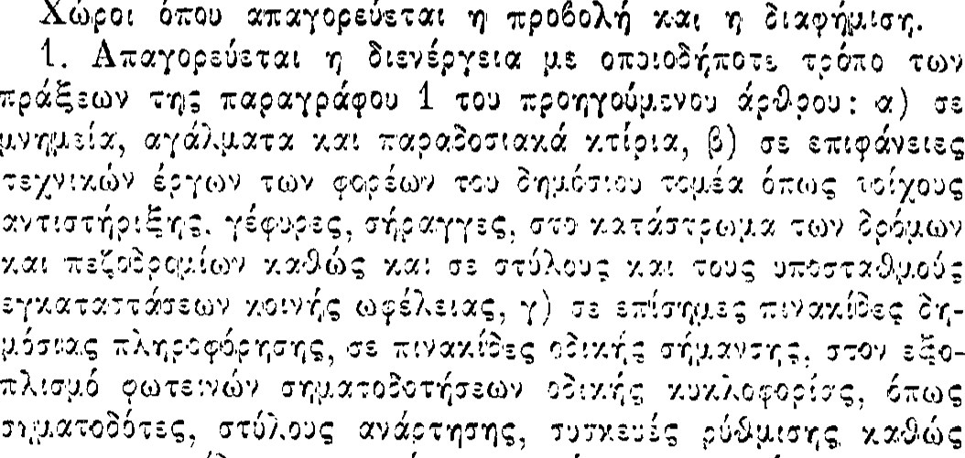

Χώροι

όπου

κα ρ, σε πιν α,κεδες αφετηριών και στασεων των μέσων συγκοινωνίας, δ) χωρους και'. παοαδοσιακούς λ'.σμούς, Ίνα', σε χώρους ιδιαίτερου *φυσικού κάλλους. οπως αποι τη πη φο:ά, Ξ) σε γ.τ:.0'.ο: των φορεων του της παραγρ. 6 του 'l N. 1256/1982 (ΦΕΚ 65), σε ναών Υ,άθ.Ξ Υ.α ρ, Υ.α8ώς• στο χώρο που στ) στες προσέΨΞ'.ς, στα:ς, κιγκλιδώματα, τοι-

γεν,7.α σε πεο'.φι =αγι'ώατν, ιο:ωτιγ.ων κτεριων και ΚΤ ι..π.ατων εντος ΕΚΤΟς ' πε•ρ'.0'/ώΥ με την επι'Φύλαξη της παο. b 7.υτιυ της παρ. 3 57 N. (ΦΕΚ

τε τ ει.αγωνο, που των οςων ΓΙ Ιππιιγ„ράτους του

των οια ταςεων του

# 2 N. 1268/1982

2. Ι£ι πί3•ης απαγορευεται : α) αναρτησ•η πάνω Ιδυύς,

•ή άλλους χώρους άλλων

'.υ.=νων χαθώς προκι Ψετς των κτ',ειων Υ,7.', τους 7.7,αλυπτους

τη η τη Ιδι-

ρ '-πτωσεων. μ.ΞΤ7, 7,πο του η κο ρ.392). εσυ), '.ου.

Άρθρο 3.

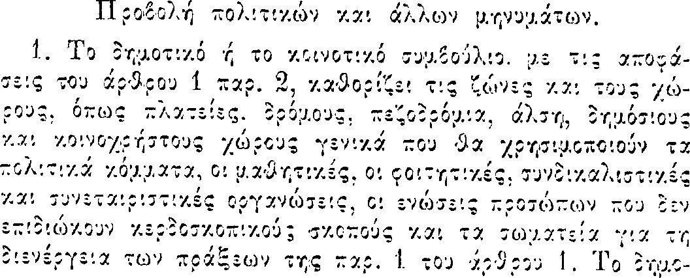

Τ'.Υ-2 -η Υ,Ι'.ΨOΤΙ7.Ο συ•ρ. β-ιυλ'.0 ου ύ. -ω» ρ.'2•- των πι).'. τ',7.ων

|  |  |
| --- | --- |
| σεις και τη -ες θα γ ετ.3'.υ.Ιτ.0',0υντα: 0'. | Ξ '.ν.2'. σ'.]'λφωνα τον ΤΤις Βου,κτίς |
| ζωγες χα'. χώοο: που αναφερονται πακιπανω | των τις δ'(ψ.οτεκές ή χο ι.νοτιγ,ές |
| 2. O', φορείς αυταί ενε:γούν τις του παρ. | . αυτη ε:να ρ, τα |
| 1 στους επιτρεπόυ.ενους γι' αυτους | τ, γ. το |
| υ.όνιμα 7.21 ή προπο:ινα και κινητά | 4. ΑΚ7.γορ:υετ2'. γωρι: χα ρ. του δημ.03'.ου |
| Τα πλαισια χατασχευάζονται χαρ. τοποθετούνταε αν | του,εα εχουν 'ξ:.ς εμπορικής διαφήμ.σης  5 κα: 6 αυτού του νόμου να. διατίθενται |
| κα: με φεοντ ρ.δα δαπάνη των οργανισμών | τη τ ης πρηεγ.λογ ρ.χής την |
| τοπ:χης αυτοδιοίκησης Υ.α: είναι προσωοινώ και με | λή των 7.ζ'Γλ2των, συνε γασυ,ων χα ρ. υ.ε φιονωυ.ένων |
| φροντ:Ξα 7.2'. δαπάνη των φος:ων της παραγςα- | υποΨηγ:.ων. |
| τις γενικες πει:'.αγεαφέ; που το δημοτ'.Υ.ί ΧΟ '.ΥΟΤ'.Υ,Ο ΈΎ).εούλ'.ο. | 5. Με των Υπου:γών Εσωτερικών Δρη„ |
| 3. ΙΙ των •χώοων ττ.ς ΙΙ. γένεται ανγ,- | των των  -ρ ' κων των |
| ;.30'.ς οεο:ς Ύ'.α τη τως δεν απα'.- | ί Ϋ 3. Υ- -ων των των ΚΟ').- |
| τ ε ;-2'. 7.70 Υ. 2'. δεν 5 τι | υ.Ι.των. των χα: των κατα την προε- |
| την 7,1'.νότητα τελος | άλλη |
| 4. των δ'.αταξεων της ΠΕΡΙΠΤωσ:ως β' της | —τις ωρες της τι χρηση |
| παρ. 1. του 2 εντυπων 7.πο | απαγορεύεται η των  7.7.οαι-.ανω εγγ.'.τ3.στασεων εφοσον |
| τους της παε. 1 του αυτου πλα ζ,.3'.α που τοποθετουντα: απο τους οή:ιους 7,2'. ΤΥ Υ.1'.νίτττες :τους στυλους των ορΎ7.ν'.3').ων ωφέλειας των 0€γαν',σ¥Δών αυτοδ'.0έΥ,τ.ΰης, Για τη χρήση των πλαισίων αυτών |  |
| χα•9ώς χαι για την Τ.λ7.'.σ:ων στους σπ '0- | για |
| λους αυτους απα:τειττ. άδεια του Ρη 7.00εδεου | που |
| της χο:νόττιτας χωρίς να χατα6άλλετα,', τέλος αποζημίωση. | το νομ.ο αυτο γίνετα: ύστε:α από άδεια |
| των 7.λ7,'.σ ρ.ων αυτων μετά από | της Υ.0'.νοτητας χαζ καταξ0λή του Τέ- |
| των 0'.ΥΕ'.ων οογανισ ι.ιων. | /,ους δ'.ασήυ.ισης, οπως ο:ιζετ2', απο τις ε ρ.διχές δ',ατάςεις |
| 3). O: τη στι o- | των ΤΌΠ'.Υ, Ρής αυτοδ'.οίΥ,τρτις και |
| στεγα4,ντ2'. τσο τομεα ζ',ενεογούνται | παντοτε στους χωρους απο το δημοτ:χό η συμβούλιο 'ή ειδικούς χώρους του 6. |
| τ:χες !J.ov€.j | 2. απ Ί'. τ Ξ',τα ρ. άΞΞ'.α του 'ή του |
| ζουν Ο: των φορέων. | Τέλος για επιγραφές η:  'ή ..ωντ•2'.  , v 1.7.7.7.ςτ•ηυ.ατων φΞ'.ων ή 7.2 το ρ.Υ.'.ων σγετ'.Υ,α εργα3',:.; στους |
| 1 . Κατά την | γωεου-, αυτούς, εφόσον |
| Υ. Ζ', Υ.0'.νοτ'.κων ΞΥ,λογων, τα | αποφαση των Υπουργών ΙΙΛωτες•.Υ.ων και  Χω:οτ2ξ'.Ζ•;, χα'. ΓΙ Ξ”.έάλλιντος καρ, τ ι ς |
| 4) τ.•υ.εοων απο την των εκλο- | που t•fltMT'.- |
| νων τι τσ-) (30)  αγωγης των 3'"ι.υ.οτ ι.Υ.ων κοινοτικων | ττν επ.'.συλ7.ς•η των απα • •ο-:γ.ων |
| να υ.Ξ τους στα πολ'.τ'.Υ,α Υ.•ομ.- | ~ αυτου |
| υ.ΖΤΖ Υ. 2', 3 συνδυ7.3,υ.ους γ '.Ζ Την | σκοπους : ' ιου,ους πεζοδοομ,ια, |
| όλους του ; γωοους οπως | γενικά χωρους που |
| πλ Ί 7.8ως ολους | δηυ.ιτ'.χσυ ή χοινο-,'.χου συμβουλιου κου |
| δημ.οτ•.7.ους Υ. ΑΙ'. γωρους που για πρα- | δε ται '1.5 την π 1. του |
| Ξ'. 70ιμ.φωνα 1. 7.3. '. 5' | 7.υτσυ. 7.7.'. στν.-  ρ |
| Σ- ττιν -- αυτη αναι;τεκ'λεται η '.σχυς | •η '/,7.'. Υ. .ντ-. α |
| των των που ο ρ.ατί8εντα: για | που χα η9οοιζιονται μ.ε  των χαι Χωροταξιας, οικι- |
| χαι υ,ξ'.ωνεται α.ναλον:ε το | .za: .Ι7Ιεα.έαλ/,οντι ε χα ρ- τις ε :γ-ς προδιαγραφες |
| .ιλΙΙ: του , που ιχα- | αποφαση του |
| γεον•.α Υ- 7. 1 -α το ιο. | 7,7'. υ.Ξ οα,παΈς χαι φροντιοα των |
| χρησης των γοτων λεπτο- | των χωρων αυτών γινετα,'.' ή  •χωρ ρ.ς δημ.οποα.σισ.. ' (l)T7.v |
| Μετα των εκλογών Υ.α,ζ | δ'. ιτ ΙξΞ'.ς φο Οι α για την δη•ιοτ'.- |
| ρ | χων '/,7. ', αχιν•ητων. |
| ρες τα χου.υ.ατα χα . υποχρεουνται μ.Ξ | Ι ά'.'.δ',κα ν '.α τ τιν πιεισερΞ'.α της ι•εω; Ι Ι |
| δαπανη τους, πιο '-πτωση, να τα | εω-  7.7. '. του Δήυ.ου |
| γ.7.ταιστασ•η. |  |
| 2. Αν το η Υ.0'.')0Τ .Υ.ο Ρ συμ,ειυλ'.ο | •χωεων αυτων 7.2VTOTl ' εκτος αν το |
| πι.ιεαγ=αφ0'-Ι Ί τους χωρους της προ- | το των |
| αν των πολιτικων κιμ.- | 7'.λ'.άΞων |
| μ.7.των των ΈΦΘ'07.συ.ων. Ι'. γωοσ: με  0'. απο την πα-  3 π .Δ. 55) . | 2 7.Υ7.ρτα,τα.', πρεπει  ανν.νςα ηετγ.'. χ 2'. του η |
| 3. Η των χώρων  -ανετα'. 7.7! οεο'.ς χα ρ. πεο- | της ςενο- |

|  |  |
| --- | --- |
| Με | των Υπουργών Ε'ωτεριγνων και  Υ..ποπσης  Άρθρο 8. |
| '1 . O Ξήυ.ος η | στην του οποιου έγινε |
| κατα τη | των πρι αξεων της παραγρ. 1' |
| του '1 | μεσα σε πέντε μερες επαναφο- |

γωιε,οι

|  |  |  |
| --- | --- | --- |
| ΕΦΗΜΕΡΙΣ |  | 2087 |
| Αρθιρο 6. | οποιου | η γοησιυ.ο- |
| τη εμπορική διαφημιση. | την | της ρύπανσης. |

'1. διαφήμιση γ ρ,α εμπορ ρ.Υ,ούς σκοπους :

α) σε χώρους χαρ, στάδια χα', που; ίζον-

απο τις των αντιστοιιχων 9 οιρεων, β)

οχημ.7,τα σιδηροδρόμων , τροχιοδ?όμ.ων, τς αυτοκινήτων και Τύπου δημόσιας χρ ή3•ης οχημάτων ή στην εξωτερική τους, T) σε 'Στέγαστρα αφετηοιών ή στάσεων αναμονής επιβατών αστε-

χων κα ρ. υπεοαστ:χων περιπτερα , : ) μέ-

σε καταστήματα, χινη:ιατογράφους, θέατρα και άλλους χώρους, Ξ) καφε-

νεί2 παρεμφερή ημρολόγια, δώρα, ενείδους, πα.οαστάσε:ς ή λέξεις σε αυτοκόλλητα παραστάσεις 'ή λέξεις, στ) απο τον οποιοδήποτε τροπο, ζ) στις περιφράξεις ακάλυπτων χώρων ανεγε εγκατ αλειμμφένων οικοδομων 2J τη του ή νομέα ή διαχειριστή τους, η) στεγες 'ή δωματα κτιρίων ύψος που δεν

Ίνωτατο το Γενικό Ζό Καν αν:σμό τ όριο. του νομέα ή διαχειριστή του ακινήτου. Με των Υπουρ“ών Ε5ωτερικ•ών 7.7.'. Χωςοταξ ί,ας, χαι Πεοε6άλλοντος καθορίζονται πεοΞιαγρα.φες, οι η διαδιγ,ασία για τη διεποα.ςεων στις και στα δωυ.•α-

τ 2 των

2. Η διαφήμιση στες περιπτώσεις α', β' χαι γ' της προηγούμενης παραγράφω γίνεται σύμφωνα προδιαγραφές που καθορίζονται από το δημοτικό ή κοινοτικό συμβούλιο της έδρας της επιχείρησης , μετα: από γνώμη των διοικήσεων των αντίστο ρ.χων φορέων. την περ ίπτωσή ζ' της προηγούμενης πααφου 0'. γενικές 7,1'. ιπ:οΞιαγραφές καθορί-'S δ'.ατ•αςεις της παραγρ άφα» 3 τουι άρνομ.ιυ.

ΓΙ κυρώσεις.

|  |  |  |
| --- | --- | --- |
| Ι. O'. π. 7.,ξ7.οατες των | της | ίπτωσης α' της |
| ~ του |  | τ ρ.υ.ωοωνται |
| εως ενα με |  | εως τιοιαγ,ο- |
| χ. λ'.αΞ:ς Βεαγμ.ές. 1-1 |  | να |
| εως εν 2 αν |  | ανεξίτηλες ου- |
| 2 0'. Π7.ςαοατες των λ0'.πωγ |  | 2 κα: |
| της ΙΙ- 9 |  | φυλάχ:ση εως |

με ΧΡ τιμαιτική ποινή ως εκατό χιλιάδες δρα-

την Ιδια ποινή οσοι επ Ι.κολκουν εντυη διενεργούν διαφημιστικές σε μόνιμα και σιτα9ε-

ρα απο το αυτον εφοσον δεν Εαπο την η κοινο-ων του O, της παρα-

-φυλαχιση εως Ι!1ίνες με -χ,ργιρ.ατεκτ•,; ποινή εως χιλια:ες δοαχμ.ξς, την επιφύλαξη των διατάξεων 73 του Β.Δ. 24.9/20.10.1958 οπως αντικαταστά8ηγ,ε με το '19 του Ν. 980 ((Ι)Ι£Κ 246) .

των προηγουιμ.ί'ιω» επ :6άλλονται εφοσον ποσ6λέ,-.ιντα ρ, αυστηρότερες από άλλες διατάξεις. 51. M: φυλαγ,'.ση έως 6 με γοηυ.•ατική ποινή εως

κατο-

|  |  |
| --- | --- |
|  | οι αν διαθέσουν χωρους |
| TG'J 6 | του Υ,ατα: των διατάξε- |
| ων της παρ. 4 | 4. Με αποφαση αρμοδιου υπουο- |
| •.'ου | του υ.Ξ7.ρ ρ. |
| (Ι. ΓΙ”α | τις -χρ πι:νεςι των στο η την στην πε- |

ρά των

Ο ρ. των χα'.

που προΕλέποντ,αι ακι τσ νο•υ.ο αυτον χοινοποιουνται σττμ αρχή χα ρ. ισχύ αστυγομ.'.χής διάταξης, H απογό.=ων αυτων γίνεται σύυ,φωνα τή διάτ•ης παραγραφου 2 26 N. 1065/1980 (ΦΕΚ *1 68) .

3. αποφαση του -ή της Κοινοτ•ητας μπορεί νι κατα περιπτωση σε τρεις υφερ:ς χώοι: αυτου του

νου.ου για την ΤΟΥ'ή σκοπους. Άρθρο 9.

|  |  |
| --- | --- |
| .. ~  τις | ε.τ•ος απο τ ην δημοσίευση του νομου αυπ„οη9ετίσξ'. τις ενδεικτικές πινακίδες της πετης 2 του άρθρου 2 υποχρεούνται |

Μεταβατικές 3',αταξεις

- -c , ττν του

ή που πρ•06Λέτ.ει η

παραγ;αφος του Ο Υ.τ., τρεις υ.•ήνες 3.πο την αση 6, των

περιπτωσεων αυτων να προσαου.οσουν• τις ή .μ.ε τις που χαΙ'. σχετ'.χες αποφα;ερ.ς.

3. σε ενι τη δημοσιευση του νου.ου αυτου έγο•ον αναγοαΨΕ',: αναεττ,5Ξ'. η ξενόγλωσσες αφες υποχρεούνται να τις σύμφωνα με τις

της παρ. 5 του 5' αυτου του και υ.ε που υ.ε κοινή αποτων H παοαπανω παςατα»ιξ'ί 6 κοινη αποτων Έσωτερικών Υ,αι

'1 0.

της Δημοτικής κα: Κοινοτιχί; Περιαυσιας.

στο

της

ΙΙΙ 13'.ουσί7.ς απααπο τηυς : 7. ) της

Υ) Έσωτετυ.ημ.αταρχη του τμήματος δημ.0Τ'.Υ,ης 7.7'. καιτου ι£τωτΞΖ'.•ι.ω

ΓΙ γεαμυ,ατεια απα δυο YΕ'σωτεοιγ,ων.

Ι

ΤΖ μελη της ανωτερω ΧΙ'. ί γα

ΤΞ'.ς .μ.Ξ αποφαση του Υπουργού Εσωτε:ιγ.ων

Εφτιυ.ΞΙ'.:α της

2. Κατα λοιπα

γ.Ι',νοτιχων εχτασεων.

# N. 1080/1980

208S

1. αναγνωριτττ,καν Ξημ.οτ:γ.ων τ-, τ ρ.Υ.ω'φ• 0'.χοπςοων χαι εχουν εκπληρωσε:. στις ποσόοιζαν 0', σγετ'.κες διατάξεις της μέρος •ή όλες τις υποχρεώσεις τους χατα6ολή τιμηματος, αηεγερση Κλπ.) ΕΕ ακολουθούν Υ 2

κατογο: των ανωτεςω 0'.κοπε,ων τους, όλες τ:ς αναπροθεσμία πέντε (5) ετών από την

του παροντος.

1. Από τις εκτασε:ς τουι σκαντα: 5 το πόλεως κατέχονται αυθ7.ί:ετα απο δημοτες κατοίκους του δήμου αυτού, μπορει' απόφαση του ετιμοτ:χού συν,εισυλίου να παραχωρηθεί σ' εκταση μεχρι τετοακοσια τετραγωνικά ύστερα τους , που υποβάλλεται στο δήμο σε αποχλειστ:χη προθεσμία ενός ετους απο την έναςξ Ρή ισχύος παροντος. των εγ.τασεων που παραχωρούνται κα•8ιορίζετα: από την ε- της G '1 7 S N. I 06:1/1 (080. προστεθηι*λΞ αυτο το 26

1984 χα . ρ υπολογίζετα: απο αυτί στο ενα της σας 7.ξί7.ς τ ηυυ;. κγ.',ταξάλλετγ.'.

δ'.αφό:ων δημ.οτεγ.ων

στο χωρο των εγ,τασεων που παςαχωρούντα:. 0'. των ως άνω εκτά3:ων έχουν στην τους αλλο

μεσα πολεως του το ττ,ς π 7εγ.τασης υπολογίζεταε από την ανωτεεω ετ.:τοοπη στο συνολο ττ,ς 7.7. ! ε}: t δόσεις. To συν.εόλα:ο η- των ως ανω εκτασεων υπογράφεται μετα την ΐ'.μ.ήξ.ην.τος.

4. της δΤ').ο ζ).ετα παρ

απο το Υ'.α στεγαστ'.Υ,ες σε

αδυνατους Ξη..υ.οτες τους κατά τη δ'.αδ',Υ.ασια του άρθρου 1.79 του N. 1065/1980 σύ'„'.φωνα με τες διατάξεις του 1 18 του Αν οι εγ,τασΞ'.ς αυτές η τμηματα αυτων Ξεν αρ να παρ ΠΟ'0

της G 78 N, ] 065/1980. που αυτό με το 26 φις 2 N. •1 41 6/1984 καταβάλλετ7,',

003Ξ'.α.

12.

1-1 αληθινή έννοια ττ,ς 1- 36 N. Ι 065/ 1.980. όπως τροποποιή9ηγ.ε 13.5 το 5 N. 1270/ ι 982.

. 7.0'.νστιητων 7,7,: η 7-'α'.νιτ:γ.1', λε:τουτγοι, 030'. στ'. , ουν αυ.Ξ',ς χα ρ. τα σωμ.ατα ασφαλείας κα: υπαλληλο: Κράτους κτ. των

ρεπύν μ' οποιαεγ ιποτε αυτων

με σχέση -χρόνιυ ή με συμ έ αση στο δτυα%

ττ,ς Π7.ο.

# 1984 ως

((Η ισχυς του αυτου ξ'.:χίζΞ'.

1 . Στον του κων γραφεται κάη9ε ΙΞ:ς χιωδ'.•ι.ιο την εγ.τε.λεση 7.7.: επιμ.,κφωσης 3.'.εετών στελεχών ••και υπαλλήλων σε »ευ,ατα

νου,ιχα. χα'.

ση των Τους.

|  |  |  |  |
| --- | --- | --- | --- |
| 2. H εκτελεση τιων |  | αυτων |  |
| ται : από: α) το ιδιο το |  | Εσωτερ:χών, β) |  |
| γου,μ.ενοος | αυτον | του Y c J | -3 Εσω- |

τεοεχών φορεί: του,έ2 της πας. 0 του ά"9ρου 1 N. 1256/1 982. την Τ.Ε.Δ.Κ. χειρή3ξ',ς 0.Τ.Α. του ήβ του Ν. 1 4 t 6/1984.

3. Σε εκε ρ,ναυς που ιτα προγρ αμματι επ:υ.όρφωσης δυνατα'. να χατα6άλλετα:

ξοδα μεταβάσεως επιστροφης., ημερήσια μεχρι (4) κα: αμοιβή στο προσωπικο. των τα χ 2θο:ίζοντα: των Y-

Εσωτε€ιχών Οικονομι.χών, 4. ΝΙς αποφαση α θέματα απαλλαγής των ?.πό τ 2 τους άλλη των διατάξεων του ό.Ρ'9ρ 0'0

1 5.

Καταγγελία

1 . αν 4.').ξ37. Ν.Ι1.Δ Δ. Ο.Τ.Α.

ι:ιωτη. φυσικο ΠζΙ3ωπο. αν Υ. 'η - " “ : εκτελεστ στην

7-0 Ρ.νόχρηστο χωρο 'ή υ- - > , “ , του. που ως τη του N. 983 ( (l)'E1K 33) .

τ 21 να καταγγελθούν 3.7.0 -. ο Ν.Π.Δ.Δ.

O.T.A. υ.εσαι σε ε ξ '. απο τη του νομ.ου• αυτο).

1. ΕΙ Υ,α.τανγελία γίνετ.7,ι τι:υ κατα υπουργου αγ προκει τ 7.1 για το Δημόσ 10 'ή του του N.]T .Δ.Δ. του

: ηλωσ•η

μ.Ξ απόξε:ξη στον T, νόμ.'.μ.ο διάδοχό του. Όταν η διαμονή, η κατοικία εδρα, στα πεοσωπα. εινα: άγνωστη εφαρμοςονται 2'. σχετικές διατάξεις του Κ. Ποιλ.Δ.

1. Η καταγγελία- μπορεί v α το •ή μέςος ττ,ς συυ.εασης. Στην τελευταια αυτή αν αγγ.αιο Υ'. 2 τη ; το•ο ττ,ς συυ.εασ•ης που δεν .,ς.Τ7. : η να τ ; Ιποπο:η80ύν οι της σύμβασης, η ιδίλωι•η γα συνο-

απο τη των νεων κων . η γ. 7.-

ταγγελία αναφξΦΞται μερος μόνο της 'υμέα.3τις. o ιδιώτης

να καταγγε ,λει ρ Ζ Ζ'. υπ•ιλο επο τμημα της υ.ις vvt-05TOK0'.E'.T2'. επι αποδείξει μέσα ανατοεπτική τριαντα '(μερών απο την -κοινοποιησ•η σ' αυτον Αν ','.αοελ8ει αυτή, '9εωρειται οτι o τη τυ.ηυ.7.τ,-»; -καθώς 7.7.! τους

1. Η ολ'.Υ*/; 'ή λυση της κατα την προηγούμενη παοάγραφο κοινοπο ρ.τισ•,••, της λίας, απο οποια παυουν αντιστοιχα τον εφεςης χρονο της. Αν καταγγελθεί απο τον ιδιωτη εμπρα'9Ξσυ.α το υπολ0'.πο της τι αυτο. επεργετσ.: απο τη της καταγγελ'.7.ς στο αντιμεοος.

|  |  |  |
| --- | --- | --- |
| 5. O ιδιωτης μ.πισεζ να απα τα |  |  |
| που χανε'. του 7.7.2 δ'.γ,7.'.ωυ.7.τος τη |  | αυτο |
| 3τατα: απο -.τιν ολ'.Υ./ί μ.Ξ0'.Υ-•η |  | σχε- |
| αξίωση πα.εα,γρόφετα.ι αν παρέλθει της σύμ6αση;.  Άρθρο 16.  Απόσπαση υπαλλήλων. | σ.πο | λύσ•η |
| Η παραγραφος 2 του άρθρου 1.45 του ΤΙ |  | / Ι. 077 |

(ΦΕΚ 198 Α) ως εξής :

|  |
| --- |
| Για την •7,ναγκων Άρθρο 20.  o μπορει με αποφαση του να ύ.. για το πολυ Ικανοποιηση αναγκών ύδρευγης. των ιυ.εσα στα - ολων  τ. Ό ;ωπων 1. 1-1 ικανοποίηση των αναγκών      των άλλων χρήσεων του νεοού. |

δ:χαιου του νο:υ.0ύ σε υπηρεσιες του αυτού άλλου υπουργείου, ανεξαρτήτως εάν υπάρχουν ή οχ: Υ.ενές Γ 12 την απο3πασ•η αυτή o νιυ,αοχης τιν αρμ.ο-



2089

17.

Ι. Στο 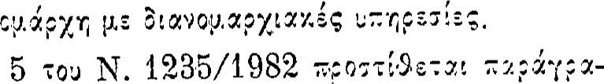φο; 7 , ως εξής:

 οι ποοϊστώυ.ξΥ0', του επιπεΞ0υι υπηρεσεων υποχρεούνται να ενημερώνουν Κάθε τον αρμόδιο

νομ,αρχη για όλα τα εργα μεσα στην του. O νοιιάρχης ι-ιταν το χειαπαραίτητο, να καλεί τους παραπάνω συνεδ:τάσε'.ς του συυ.εουλ'.ιυ.

7.3.'. δ'.ευκρινίκων».

Στο TΞλος του πρώτου εδαφ'.€υ της

6 του N. 3200/1955 χα ρ. μετά τη λέξη «υπάλλτιλο» προστίθεται φραση στον ή υπάλληλο -ςτις διανομαρχιαγ,ής ςτις έδρας

του .

1. Στο 7 N. 3200/1955 9ETY.'. π Υ,ραγραφος 2, ως εξής :

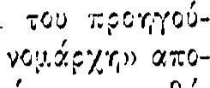Επίσης. υ.Ξ αποφ•ιΖ3η του να ανα8ΞΐΞ'. στους υπαλλήλιυς του πρώτου εδαφίου της παραγράφου 1 μενου εξουσία γα υτ.ιγράφουγ (ψ.ε εντολ•η φ'.σε:ς, εγγραφα χα ρ. άλλες που αφοεουν τις 27.084σεις που τους αναθέτει. Στην περιπτωση αυτί

»ος 'ή υπάλληλος της υπηρε3ςας ως έογανο της νομαοχίας».

1. Η τήρηση του ωραοίου εργασίας όλων των

υπηρεσιών, η χορηγτιση χανονιχων αναρ'ών, χαθώ; ε:ρας

Τ ων των αυτων 3 την 3.:υ.0ΤΤΙς εδρας τους.

18.

υπαλλήλων

Επ ρ.τ.ρεπ:ται με του Υπουργού ΙΞ•η-

σε στην υπαλλήλου αλλ') χο ,υ.Ι ή αιτησή του, την κάλυψη θεσης. Η αποφαγη αυτή εκδίδεταε απο ισυυ.φω-

νη γνωυ.η χαι των κα ρ. των συυ.ε€υλ'.ων αυφοτέ,εων των νου,αογιακων ταυ,ςιων. πεοιπτωση διαφωνιας μ.εταΕύΙ των συμβουλίων αποι:'1ίνετ7.: Υπουενος των Εσωτερικών.

Άρθρο 19.

Αποφασεις ή

για τα οποια δεν

ΓΙ .Δ 22/1982 νομαρχιακ•ή

απο τον 7.7. '. χαν στην Εφημειρίδα της Κυ β-εονήσεως τον

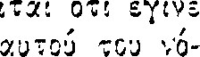μ.αρχιαγ,'ής απο.φασης, '9εωοούντα: έγκυρες δημοσιευσ•ή τους αυτή ως αποφασεις των ετιμ.οτ!'/.ων η τ'.κων αρχων για νόμιμη συνεπεια εαν δεν ,εχουν, με διχαστική αποφαση. ΙΙΙ δημοσιευση σ,πο T'. ς τοιτες μεχρι την εναεξη

1. Δικαίωμα χρησης νερού μ!πορεί να ή να πε-

επ:χαρπωτή. ως και οποιου εχει , απο αυτιυς. δ'.Υ.2ίωιμα χρήσης του νερου, για την ικανοποίηση των αναγκών υτου πληθυσμού.

1. Με πράξη του νομαρχη, που απο

του ενδιαφερόμενου O.T.A. χα: σύμφωνη

Λ ανάγκες των : ροσώπων της παραγραυου 2 του απιμ.ενσντος Υ.α: αναγκαίου τια την νερού.

Με την ίδια πραςη μπορει να τα πρκωπα της παραγράφου 2 του άο8ρου αυτού να δ!Ηετουν μ.Ξξξ7.ώς ολικώς τη χρήση των εγκαταστάσεών του,

τον γω,ρο επιφανεια.ς χι: ζ .2 την

εγ,τξλεση των απαεα'.ττ,των έργων ή

που του Υπουργού Εσωτερικών χαι του Ε'νεεγείας Υ.α:

»a τα της παρ. ~

του του για τις που π:3Υ.Ξ'.τα: κα-

λ'0φιθ0ύν ανατ.χες ύδρευσης από νερά πα) πεάλλου νομού.

4. H πραι-;η, της προηγούμενης παοανράφιυ π- ιν καταβληθεί στο η οφειλξ!1Ξνη Με a αναλυτιχα το ύψος ττ,ς αποζημ.'.ωσ•ης 7.2'. o υποχρεις Ύ'.α καταξολ'ή -νης χα: 0'.

Οποιος έχε: συμφέριν ,μ.ποςερ, πεο η9εσμίας 30 ημερών να- υποβαλε:

πρωτοδικείο της του αγ.'.','ητου, κατα τη διαδ:κασ'.α των ιάρη9ρων 118 ως 22 ΝΔ. 797/1971 οπως σήμερα , τον καθορ ρ,.σμ.0 τη; πρι5ύ)ζ'.ντις αποH απόφαση του δικαστηριου αυτο') -7

μ.οσιςυεται  εντός 30 της υπόθεσης.

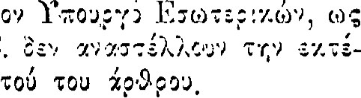Ο. Τυχόν προσφυγ•ης στον ΖΖ'. αιτ τμη αχυεωτεως. στο —κτ.

της πραξης της παρ. 3 αυτού του

6. Με ποοιιδριγ,ί διάταγμα, που εκδίδεται μα ς του

Υπουργού Εσωτε3ιχων, o και τνω3τιπαιησης της π,ραξης της 3. να περιεγετ πραξη αυτη , τα '1.5 χα ρ. τιν τροπο καταβολής

Υ-άθΞ άλλη αναγκαία "'να την - ' οιαταξΞων αυτου του νοιυαου.

Άρ•9οο 21.

Υδρευση ομ.ιρων δήμων χα ρ.

1.. δημου η κοινότητας. μπορεί να απο -διομιρου δήμου κοινοτητας,

η. κοινότητα στιν οποίο ιδιο:.χητικα ανήκει αδυνατ,Ξ', •

εργο υορευσ•ης αυτου. Για του εργιυ απαιτει τ 7'.

ση κοινοτητας στα γε ται 0 0'.κισμος.

ε αρνηγης• του οικειου για την παροχη της γατά την προηγούμενη συνα;.νεσ•ης αποφασιζ:ι σχετικα ο νομαρχης, Εφοσον υπαρχει αναγκη ύδρευσης του αντιγ.ΞιμενΙΥ.ή αδυ εγ.τελ:στις το δημο 'ή τα σ τ•ην οποια ανήκει.

|  |
| --- |
| 2090 τι-1Σ |

1. Για τη του εργου ύδρευσης που »y. εκτελ συμ,-

λτ; Ώ'.χα'.ω,υ.ατα απο το δίυ.ο ή .την ι. του οποιου εκτελεσττγ- -

1. 0'. Ξ:ατάξξ'.ς των παραπανω παραγράφων υ,ποςε: να ανάλογη εφαρμογή νεα την εκτέλεση εργου τη χαθαρ:ότητας.

22.

ΙΝ αταενούιενες διατάξεις.

του αυτου Υ.ατ7.?ΥΙυνται σι διατάξεις: α) των άςη2ρων 1 έως Ι 10 N. ι 1 44/198! (ΦΕΚ 96), του 97 ΓΙ.Δ. 164/ ] 984 (φπκ 53), Τ) N. 2147/1920 (ΦΕΚ 74) δ χά8ε άλλη γενική ε:Ξ'.κή δ'.άτα„τι που στις ταξεις του νομου αυτΚ.Ι "ή T 2 που διέπονται απο αυτον.

'ζ-,ς των 10 χα: Ί Ί. του N. 614/1 077 (ΦΕΚ 167) 7.2'. του 57 τευ Ν. 14,1 '1 984 ΥΟΥΤΤ,.

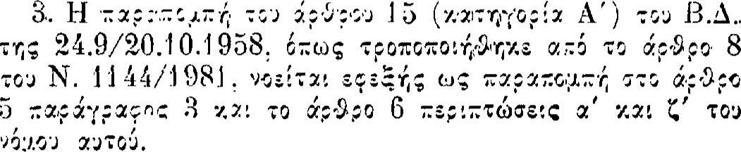

αυτου.

|  |  |
| --- | --- |
|  | 23. ισχύος. |

του

τη; Κυω:

## Ο ΠΡΟΕΔΡΟΣ ΤΗΣ ΔΗΜΟΚΡΑΤΙΑΣ

ΚΩΝΣΤΑΝΤΙΝΟΣ Γ. ΚΑΡΑΜΑΝΛΗΣ

ΟΙ ΥΠΟΥΡΓΟΙ

ΠΡΟΕΔΡΙΑΣ ΤΗΣ ΚΥΒΕΡΝΗΣΗΣ ΕΣΩΤΕΡΙΚΏΝ

ΑΠΟΣΤΟλΟΣ ΛΑΖΑΡΗΣ ΑΓ. ΚΟΥΤΣΟΓΙΩΡΓΑΣ ΔΙΚΑΙΟΣΥΝΗΣ ΧΩΡΟΤΑΞΙΑΣ, ΟΙΚΙΣΜΟΥ

ΓΕΩΡΓ. • ΑΛΕΞ. ΜΑΓΚΑΚ“Σ ΠΕΡΙΒΑΛΛΟΝΤΟΣ

ΕΥΑΓΓΕΛΟΣ ΚΟΥΛΟΥΜΠΗΣ

ΕΝΕΡΓΕΙΑΣ ΚΛΙ ΦΥΣΙΚΏΝ ΠΟΡΩΝ εμαποριογ

ΕΛΕΥΘΕΡΙΟΣ ΒΕΡΥΒΑΚΗΣ ΝΙΚΟΛΑΟΣ ΑΚΡΙΤΙΔΗΣ

ΔΗΜΟΣΙΑΣ ΤΑΞΗΣ

ΙΩΑΝΝΗΣ ΣΚΟΥΛΑΡΙΚΗΣ

(θεωρήθηκε και τέ”) ηκε η Μ εγάλη -Σιρραγίδα του Κράτους.

Αη)ήΥ7.. 1 2  1984

O ΕΠΙ ΤΗΣ ΔΙΚΑΙΟΣΥΝΗΣ ΥΠΟΥΡΓΟΣ

ΓΕΩΡΓΙΟΣ • ΑΛΕΞΑΝΔΡΟΣ ΜΑΓΚΑΚΗΣ



# Δ Ι Α ΤΑΓΜΑΤΑ

 (2)

ΠΡΟΕΔΡΙΚΟ ΔΙΑΤΑΓΜΑ ΥΠ' ΑΡΙΘ. 483

Διευκόλυνση των σπουδών των ε,οναζομένων σπουδαστων των τεχνολογικών εκπαιδευτικών ιδουμάτων (T.E.I. )

O ΠΡΟΕΔΡΟΣ

ΤΗΣ ΕΛΛΗΝΙΚΗΣ ΔΗΜΟΚΡΑΤΙΑΣ

## Έχοντας υπόψη

Ι. Τις διατάξεις των  ή. ,/Ι3Ε παράγρσ.φος 2 και ύ]. πν.ρ±ΥΡ7-φας U πεοιπτωση β του Ι\όυ.ου Ί 404/4983 και λειτουργία των τεχνολογικων εκπαιδευτιγ,ών ιδρυαάτων» (ΦΕΚ 1 73-.\'

2. Την απι.θ. 703 1 1.984 γνωμοδότηση του Συυ,βουλίου τις Επικρατείας με πρόταση των υπουργών εθνικής παιδείας και Θο•ησκευμάτων, ποοεδρίας της κυβέοντισης 'και εργγ.σίας, αποφασίζουμε



Δικαιού70', και διάρκει,Ζ παροχης των διευκολύνσεων.

1. Στους σπουδχστές των τεχνολογικών εκπαιδευτικων ιδρυμάτων, στους σπουδαστές του  που παοαΥ.ολουθΩύν ειδικά τμηματα διετούς φοίτησης του ΙΙ.Δ. (544/'1 982 και στους απόφοιτους λυκείου οποίοι παροικοσεμινάοια επιμόρσοωστις που ποοβλέπονται απο το

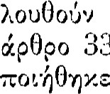33 του N. (ΦΕΚ όπως τροπομε το άρθρο παράγραφος 5 του N. '1404/1983, εφόσον εργάζοντιι στον ιδιωτικό -ή το δημόσιο τομέα κατά τη διάοκεια, των σπουδών τους ή του επιμορφωτικού σεμιναρίου που  κατά περίπτωση, παρέχονται από τον εογοδότη τους οι διευκολύνσεις του 2 του παοόντος για την εςυπηρέττισ•ή τους τόσο στην παρακολούτων μαθημάτων χαι των ξ0Υ7,στηριακών φροντιστηριακών ασκήσεων όσο -και στην προετοιμασια. και συυ-!1ξΤOΧ“ή τους στις εςετύ.σεις, σύμφωνα με τις και τους περιορισμούς του παρόντος.

1. Οι διεγ-Ωλύνσεις παοέ7.ονται στους δικαιούχους σπουδΥ.στές για διάστημα ίσο προς την διάρκεια σπουδ(βν προσαυς-ημένη κατά το ήμισυ, συμφωνα με τις διατάξεις του άρθρου 31 παράγρχφος 5 του N. 1404/1083 και στους αποφοίτους λυκείου για όσο χρόνο διαοκει το επιμορφωτικο σεμινάριο.



Είδη διευκολύνσεων.

Οι διευκολύνσεις παυ αναφέοονται στο προηγούμενο άροοο πεοιλαμβύ.ναυν

'l. Τη χορήγηση συνεχόμενης 'ή διακεκομένης της ειδικής άδειας εςετάσεων των δέκα τεσσαεων ('14) ημερων το χρόνο που προβλέπεται από τις διατάξεις του άοΘοου 2 του Ν. 1346/1983 (ΦΕΚ 46-Α').

1. "Ι'•η χορηγ•ηση  'ή διακεκομ.ένης άδεια.ζ άνευ αποδοχών μέχρι δέκα πέντε (15) ημέρες το χρόνο κατεξαίρεση των κειμένων διατα:εων 'ΚΖ'. πεοα της προβλεπόμενης από την παρ. 4 του άρθρου '101 ταυ ΓΙ . Δ. 611./77 (Y.K. ) για τους δημόσιοικ υπαλλήλους, εφόσον ζητηθεί απο τον εργαζόμενο σπουδαστή για. νγ. εξυπηρετηθεί -η προετοιμασία

συμμετοχή του σε εξετασει.=.

1. 'Γη χορήγηση ειδικής άδειας βραχείας απουσίας κατά τις ημερες των εςετάσεων 'ή για τη συμμετοχή σε φροντιστηριαχές -ή εργαστηριακές ασκήσεις ή σε κάθε άλλη περί-

πτωση που ειναι απαραιτητη η πυ.οουσια του σπουδαστή σχολή του. ΙΤΙ άδεια βραχείας απουσίας είναι τριωρης διάοκειι.ς και σ.να.φεοεται στην  προσέλευσης η στην ενδιάυ.εση απουσία 'ή στην προωρη αναχωρηση από το χα.νονιγ-ο ωράοιο εργασίας. O δικαιούχος σπουδαστής μποοεί να χάνει χρηστι της άδειας απουσιας μεχρι 10 φαρές το χρόνο.

ή. Ί'-ην απιλλσ-γ•η την νυκτερινή βάοδΙ0'. γ ι.,χ όσο χρονικό διάστημα διαογ-ξ!, η  πεοίΩδος.

3. Την αλλιγή τις βάρδιας όταν αυτή συμπιπτει

ώρες των εΡ ετάσεων.

1. Τη χορήγηση υποχρεωτικά της κανονικής άδειας που τυχόν δικαιούται ΧΥ.ι ζητά ο εργαζόμενος σπουδαστής κατά το χρονικό διάστημα που δια.οκεί τι εςεταστ'.'/-τ, πεοίσδσς η για,

την ποοετοιιιν.σια  του στις φροντιστησιακες ή εργαστηριακές ασκήσεις.

1. T•r,v υποχρεωτική τοποθέτηση του εργαζόμενου σπουδαστ•ή στο τμήμα τη θέση της επιχειρησ•ης -ή της υπηρεσίας που υπηρετει παρεχει δυν7.τοτ•ητσ. να την του επάγγελμ.κ και για όσο 7.οόνσ διαοκει η άσκηση.



Γ] ρουπο0έσεις παροχης διευκολυνσεων.



1 την πα-οο-•/Υί των διευκολύνσεων του προηγούιιενου  πρέπει να συ ύ τςε-ιουν οι

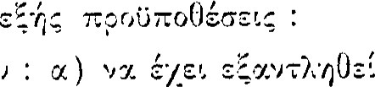I ΙΖ την άδεια άνευ αποδοχών : α) η ειδική άδεια εξετάσεων του άρθρου 2 του N. '1346/1983 (ΦΕΚ 46-A' ) και β ) o σπουδαστής να έχει συμπληρώσει υπηρεσια τόυλάχιστον εννέα (9) ςιηνών.

2. Να υποβάλει αίτηση στον εργοδότη του γιν. συγκεκριμένη διευκόλυνση ο εργαζόμενος σπουδαστής στην οπ -Αα Θα αναφέρει και λόγο που τη ζητά τουλάχιστον τρεις (3) ειδικά για. —r διευκολύνσειγ των πιο. ή Υ.7.Ι του 2 του παοήντος έξη ( (S ) ημέρες νω, ι, • 07..

Να. έχει σπουδ7.στ•ής υ.7.ζι την πρωτη του γιν, διευκόλυνσης , πιστ ι,ποιητικό σπουδων απα οποιο .

σ-) Το και σχολή που φοιτά β) 1-1 ημερομηνία αρχικής εγγραφής

γ) προβλεπόμενη ελάχιστη

δ) Το έτος 'ή τσ που ο σπουδαστης.

4. την ότι διευκόλυνση που χορηγήθηκε στον εογγ.ζόμ-ενο σπουδαστη το σκοπό που χορηγήθηκε, αυτος υποχρεουτιι ποσ»σκομίσει στον εργοδότη του μέσα στις πέντε (5) πρώτες εργάσιμες ημέρες από τη λήξη της διεκόλυνσης, βεβ7.ίωσ•η της σχολής του από την οπιισ„ να ποακυπτει οτι η διευκόλυνση χρησιμοποιήθηκε για τον σγ-ΟΠό και το χρόνο που χορηγήθηκε, διαφορετικά σε αντίθετη περιπτωση 07. ()εωοηθεί η απουσία από την υπηρεσία του αδικαιολόγητη, εκτός κγ.'. αν η μη -χρησΙ φμοποίηση της διευκόλυνσης για το σκοπο Υ-1Ι το 70όνο που χαρηγύίΘηκε οφείλεται σε αποδεδειγμένη ανώτερη βία 'ή ςαφν ρ.κί αναβολή των  'ή ασκήσεων, οποτε σαυτ•ή τη περίπτωση χορηγείται σχετική βεβαίωση από τη σχολή στο σπουδαστή. H ανώτεοη βία και η ξαφνική αναβολή εςετάσεων διακοπτει αυτόυ,1ΤOΙ την παοιπεοα χρηση της διευκόλυνσης.

Αο0οο 4.

Διακοπή των δ'.=υ'/.σ2.ύνσεων.



H πι.ροχ•η των διευκολύνσεων που π,οοβλέπσνται απο το διάταγμα αυτό διακοπτετα μ, ότ.7.ν ο διγ.7.'.ούγος σπουδαστή: :

Ί. Πάοει το πτυχίο του.

1. Συ φιπληρωσει το δ'.4.0“/.εια ε της που ποοβλέ,τετγ-ι στη — '2 του

ΙΙ. που

1. Αναστείλει ταυ. με διγ.τάξεις της πα-οαγράφσυ (5 του 27 του N. 1404/11.983 και για όσο διαοκεί η αναστολή. (Ι) -χούνος δ'.7„κοπ-ής

χρόνο



της

πσ.ροχτις

ΙΙ- του

ή. Χώσει σπουδαστική του ιδιώτη τν- διγ-'/.ηπει η πι πεο'.τ:τωστι, Υ',Υ- οποιοδήποτε λόγο.

Στον Υπσυ;ογό ΓΙΥ-ιδείσ-ς 7.νι7-θέτουυ,ε δτι υψ,σιευση εκτελεση του

Λ (Ρήγα, Οκτωβρίου Ί 984

### O ΠΡΟΕΔΡΟΣ ΤΗΣ ΔΗΜΟΚΡΑΤΙΑΣ

ΚΩΝΣΤΑΝΤΙΝΟΣ Γ. ΚΑΡΑΜΑΝΛΗΣ

ΟΙ ΥΠΟΥΡΓΟΙ

ΤΗΣ ΚΥΒΕΡΝΗΣΗΣ ΕΘΝ. ΠΑΙΔΕΙΑΣ ΚΑΙ ΘΡΗΣΚΕΥΜΑΤΩΝ ΑΠΟΣΤΟΛΟΣ ΛΑΖΑΡΗΣ ΑΠΟΣΤ. 

ΕΥΑΓΓΕΛΟΣ ΓΙΑΝΝΟΠΟΥλΟΣ



ΠΡΟΕΔΡΙΚΟ ΔΙΑΤΑΓΜΑ ΥΠ' ΑΡ ΙΘ. 484

Βαθυολογικη και μισθολογιγ.η εςελις•η των μελων του ειδι-

κού  - τει νικου ποοσωπικου των ανωτατων

εκπαιδευτικων ιδουμάτων.

Ο ΠΡΟΕΔΡΟΣ

ΤΗΣ ΕΛΛΗΝΙΚΗΣ ΔΗΜΟΚΡΑΤΙΑΣ

Εχοντας υπόψη

1. Τις διατάξεις του άρθρου 4:7) (παρ. 1 9) του N. 1268/

1982 (ΦΕΚ 87, T.A' ) , όπως τροποποιήθηκε με το άρθρο

49 (παρ. του N. 983 (ΦΕΚ τ.Α'

2. "Γην χοιν•ή απόφαση του ΓΙ του ΥπουοΙΙ αιδείας ΧΆΙ Θοησκετψ.ύ.των ΙΙ ΓΙ 9έ2 ξ).ε τίτλο  αομοδιοτ•ήτων στους Υφυπουργούς LΓΙ Υ.ιδείας 7.7.1 Θρησκευμάτων)) ((I)EK 474

Ά. Την υπ' (δ 713/ 31 984 γνωμοδότηση του Συμβουλίου της Επικοατείας, με πρόταση του Υπουργού Προεδοίας της Κυβέρνησης και του Υφυπουργού Παιδείας και  αποφασίζουμε

Λο0οο 'l .

Ι. ΟΙ —ιου ειδικού διοικητικου πι.κού (ΕΔΤΓΙ ) των ανωτάτων εκπαιδευτικων ιδουυ4„των

(A. E. l. ) διακοίνσντν.ι σε τρεις κατηγορίες •

α) Κατηγορία ανώτατης εκπαίδευσης (ΑΤ )

β) Κατηγορία ανώτερης εκπαίδευσης (ΑΡ) και

γ) Κατηγορία μέσης εκπαίδευσης (M E ).

1. Οι θέσεις του ΕΔ Τ ΓΙ κατατάσσοντιι σε οκτώ (8) συνολικ± βαθμούς ως εξής .

2ος



4ος



(δος

7ος

8ος

9ος

1. α) Οι θέσεις ΕΔ"ΓΓΙ AT κατηγορίας κατατάσσονται από τον 20 βαθμό που είναι ο καταληκτικός και τον 70 βαθμό που είναι ο εισαγωγικόςι

β) (Εσεις ΕΔΤ ΓΙ Λ P κατηγορία. κατατάσσονται από τον οο βαθμό που είναι ο καταληκτικός μέχρι και ταν8ο που είναι ο εισαγωγικός.

γ) Οι θέσεις ΕΔΤΠ ΜΕ κατηγορίας κατατάσσονται από τον 40 που ειναι ο καταληκτικός μεχρι και τον 90 που ειναι σ εισαγωγικος.

ή. O'. (Εσεις Ι£Δ“Ι'ΓΙ είναι οργανικά ενιαίες κατα- κατηγορία απο εισα„ωγγικό τον καταληκτικο.

κατηγοριας είναι για τις οποιες απαιτειται τυπικη ποοσόν διορισμου στον εισαγωγικο πτυχίο 'ή δίπλωμα σχολής -ή τμ-ήμγ„τσς ΑΕΙ της διττής ή ισότι.210 αντιστοιχου ιδούιιατος ι 'ης αλλοδαπής.

β) Θέσεις ΑΙ)  είναι εκεινες για τις οποιες απαιτειται τυπικο ποσσόν  στον

-ή δίπλω!11 σ.νωτέοων ανεγνωρισηένων σιαλών της ημεδαπής της αλλοδ7.πής.

γ) Θέσεις ΝΙΕ κατηγορίας είναι εκείνες γιν- τις οποιες απαιτειται ως τυπικ') -ποοσόν διορισμού στον εισαγωγικο βαθμό απολυτηριο γενιγ.ου ή τει νικου επαγγελματικού λυκείου εξαταςιου γυμνν,σίου Ί] άλλου ισότιμου σχολείου -ή άλλης μέσης - σχολης η ισότιμος τιτλος σπουδων σιο-,ηειων του

ι . Ι'. μελη του ΕΔΤΠ διο.οίζονται ανάλογα- με τυπικά τους πιοσοντγ. στον εισαγωγικό της χα-

του πα.οοντο€.

1. το'- μέλη του VI Υ,Ι7-τύ- τη τους προάστον επόμενη και ΤΟΙ17, στους επόμενου: βαθμούς '1έ•χρι τον καταληκτικο της κατηγοοίαι= τους.
2. H ποοοιγωγή του μέλους ΕΔΤΠ σε κάθε επόμενο βαθμό γίνεται μετά από κρίση του αρμοδίου διοικητικου οργάνου που θ' αναφέεετα', στην ικανότητά του για την κατάληψη της Θέσης του ανωτέρου βαθμού.

ΛοΘρο 

'l . Τα μέλη ΕΔ"Ι'ΓΙ υπηρετούν στα L.] . Υ.3-τά τη δημοσίευση του παοοντος επανεντάσσονται στις κατηγορίες του άρθρου του παρόντος ως 

α) Όσοι είναι πτυχιούχοι Λ. E. l. στην κατηγορία IVI

β) Όσοι είναι πτυχιούχοι ανώτεοης σχολής στην γ,7.τηγορία ΑΡ

Υ) Όσοι δεν έχουν τις προϋποθέσεις των προηγουμένων εδαφίων στην κατηγορία ΜΕ.

2. O βαθμός, στον οποίο εντάσσονται, όσοι κατά τη δημοσίευση του παρόντος υπηρετούν στα A. E. l. ως υ-έλη του

ΕΔΤ νΙ υπολογίζεται ως 

α) ' ()σοι εντάχθηκαν στην ./VI'

ι) όσοι έ'/ουν 1 '2 υπηρεσί7-ς στον ιι) όσοι έχουν (ά) υπηοεσί7,ς 140 ΊΙ) όσοι έχουν χρόνια υπηρεσίας στον ιν) όσοι έχουν 3 χρόνια υπηρεσίας στον 60 ν) όσοι δεν έχουν 3 χρόνι7, υπηρεσίας στον 70

β) Όσοι εντάχθηκαν στην κατηγορία ΑΡ • ι) όσοι έχουν 12 χρόνια υπηρεσίας στον 40 βαθμό ιι) όσοι έχουν 9 χρόνια υπηρεσίχς στον βο ιιι) όσοι έχουν 6 υπηρεσίας στον 60 βαΘξ).ό ιν) όσαι έχουν 3 χεόνιγ- υπηρεσίας στον 70 βαθμό

v) όσοι δεν έχου', 3 χρόνια υπηρεσίας στον 80 β7.Θ'1ό

γ) Όσοι εντάχθηκαν στην κχτηγορία M 1£ Ι) όσοι έχουν 12 γοόν ι.α υπηρεσίας σπον δο ιι) όσοι έχουν (ι) χοόνια υπηρεσίας στον 60 ιιι) όσοι έχουν 6 χοόνια υπηρεσίας στον 70 βαθμό ιν) όσοι έχουν 3 χούγια υπηρεσίας στον 80 βαθμό

v) όσοι δεν έχουν 3 υπηρεσίας στον 90 βαθμό.

1. Ως υπηρεσία για την εφαρμογή των διατάξεων της προηγούμενης παραγράφου εννοείται a) κάθε υπηοεσία και ποουπηρεσίν. στο ίδιο 'ή άλλο Α. Ι-'λ.Ι. με οποιαδήποτε σχέση και σε οποιαδήποτε καθήκοντα Υ,7.Ι β) κάθε άλλη προυπηρεσία με οποιαδήποτε σχέση στο δημόσιο ή νομικό πρόσωπο δημοσίου δικαίου ή οργανισμό τοπικ•ης αυτοδιοίκτσης.

Στην περίπτωση (β ) της παραγράφου τούτης ο χρονος προϋπηρεσιας υπολογίζεται στα 2/3 του πραγυ.7.τικού εκτοεάν το αομόδιο όογανο τεκμηριωμένα ότι κατα το χρόνο τούτο ο ενδιαφερομενος εςετέ).εσε καθήκοντα. όμοια με τα καθήκοντα της σημερινής του.

1. Γ'.Υ. τις εντάξεις στους κατά διατάζεις του όρθρου τούτου βαθμούς Χ7.τ-ηγοοιών ΑΤ και ΑΡ απαιτειτα ι. ο -χρόνοζ υπηοεσιι-ς Υ-Υ-Ι ποαϋπ•ηοεσισ.α έχει διανυθεί απο τον ενδια.φερομενο από την απόκτηση του πτυχιου σ.νωτι7.της 'ή ανωτερης εκπγ-ίδευσης αντιστοιχα. Μποοεί όμως το μέλος του ΕΔΤΠ του A.E.T. να ζητήσει την ενταξ'/Ι του σε βαθμό ανάλογο με το χρόνο υπηρεσιας και ποουπηρεσιας του με ποοσόντα κατωτερης κατηγορίας.
2. C) γοονος που αποαενει, μετα ττν εντγ.αη για προγ.γωγ•ή στον επόυ,ενο
3. 'Γα μέλη του Ι”Α/ΔΤΓΙ που υπηρετούν A. E. l. τη δημοσίευση του πγ.οόντος αν αποκτήσουν πτυ•γίο Λ . ΙΔ'. I ή ν.νώτερ•ηα σχολή : _ ,  ΚΧΤΤίΥΟΦΙΥ. 'λ7.Ι εξελίσσονται μέχρι τον 7.7-ΤΥ-λΤΓλΤ!.Κό βαθμό της Υ-χτηγορίας τούτης. O χοόνος υπηρεσίας στο βαθμό υπολογίζεται για την προαγωγή στον επόμενο Για την εφαρμογή των διατάξεων τούτης της παραγράφου απαιτειτγ.ι το μέλος του ΕΔΤΠ να είναι μόνιμο.

Όταν δεν υπάρχει θέση στην κατηγορία τούτη, Τότε η θέση που κατέχει το μέλος του ΕΔ"Ι'ΓΙ μετατοέπεται σε θέση της ανώτερης κατηγορίας. M την αποχωρησ•η του μέλους του από τη Λ. 1£. l. οποιοδήποτε η επα.νι-φέοεται στην στην

ριέ).ηικ του των I ε;.νι-Ρ. -που κατέχει.

1. 'Γα του Ι£ΔΊΊ ΙΙ των A. E. l. των κατηγοριών ΑΙ) χα-ι M που συωπληρώνουν 3 χούντα στον καταληκτικο της τους, προάγονται μ,Ισ0ολ0ΥΙΚ4- στον 20 και 30 βαθμό, αντίστοιχα.
2. Στα μέλη του των Λ. χορηγούντιι επίσης όλα τι- που χορηγαύντχι στους υπαλ2.•ήληυς τις διατάξεις που ισχύουν φορά.
3. διατάξεις του άρθρου 8 του νόμου 887 970 έχουν εφαρμογή και τη  μισθολογική εξέΡ.Ιξη των μελών του ΕΔ' Ι' Ι1 των Α F
4. Όσοι Υ.7-τά τη δημοσίευση ταυ παρόντος Υ-7.τέχουν βαθμό ανωτεοο 3.πό αυτόν στον οποίο 01 εντάσσονταν, συι-ιφωνα μ- τκ διατάζ εις του ] Ι.Δ/τος τουτου, επανεντ4.σσονααι στο βαθμό που κατέχουν,
5. Γα μ.έ2.τ, του ΕΔΤΙ1 των Α. 1£. Ι. που  τους



ειναι συνολ ικά α.'πβτεοξ' σ,πο εκεινες που ΘΥ- προγ.ύΨουν απο την εφαρμογή των διατάξεων του παρόντος διατηοούν τη διαφορα των αποδοχών τούτων ως προσω3',νό προσωπικό επίδομα, μέγ,ρι τη μεταςύ τους εξίσωση.

Στον Υφυπουργό Εθνικής Παιδείας Θρησκευμάτων αναθέτουμε τη δημοσιευση και εκτέλεση του προεδοικού τουτου διχτάγαατος.

 1984

### O ΠΡΟΕΔΡΟΣ ΤΗΣ ΔΗΜΟΚΡΑΤΙΑΣ

ΚΩΝΣΤΑΝΤΙΝΟΣ Γ. ΚΑΡΑΜΑΝΛΗΣ

ΟΙ ΥΠΟΥΡΓΟΙ

ΠΡΟΕΔΡΙΑΣ ΤΗΣ ΚΥΒΕΡΝΗΣΗΣ Υώ) ΓΟΣ ΕΘΝ. ΠΑΙΔΕΕΑΣ ΚΑΙ ΘΡΗΣ)ΤΩΝ

ΑΠΟΣΤΟΛΟΣ ΛΑΖΑΡΗΣ ΣΤ. • ΑΓΓ. ΠΑΠΑΘΕΜΕΛΗΣ



Απο τό ΕΘΝΙΚό ΤΥΠΟΓΡΑΦΕΙ0